Pão de queijo : petits pains brésiliens au tapioca et fromage

Au Brésil on connait bien les Pão de Queijo. Ce sont des petites boules confectionnées avec de la farine de manioc (tapioca) et du fromage, une recette très simple et facile à réaliser avec les enfants.
Ingrédients :
200g farine de tapioca
2 œufs
60g fromage râpé (gruyère, parmesan ou autre)
1.5dl lait
1.5dl eau
3 cs huile d’olive

Préchauffez le four à 170 degrés.
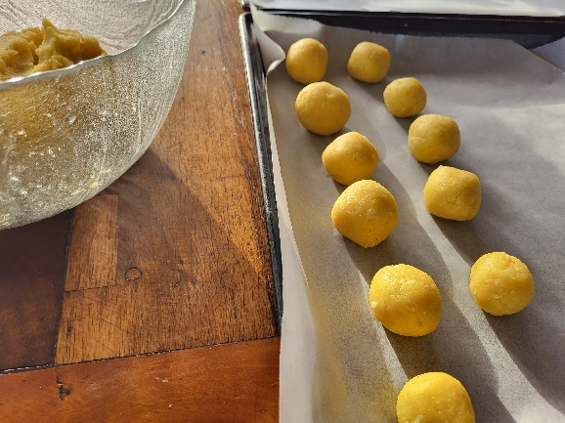
Dans une casserole, chauffer l’eau, le lait et l’huile d’olive. Avant que le liquide ne commence à bouillir, le verser sur la farine de tapioca et mélanger rapidement.
Lorsque la pâte est moins chaude, la pétrir à la main en ajoutant un à un les œufs puis le fromage râpé.
Bien pétrir la pâte et puis faire de petites boules (avec environ 1cs de pâte), déposer sur une plaque avec un papier de cuisson et enfourner pour 20 minutes environ, les petits pains doivent être bien dorés et gonflés.

Au sortir du four, les laisser refroidir sur une grille et si possible les servir tiède.
Cette recette suffit pour environ 24 petits pains.

